电信手机号码如何查询余额明细

电信手机号码余额明细轻松查询，告别繁琐操作

随着科技的发展，查询电信手机号码的余额明细已经变得十分便捷。本文将详细介绍如何在手机上查询电信手机号码的余额明细，帮助您轻松了解话费使用情况，节省时间和精力。

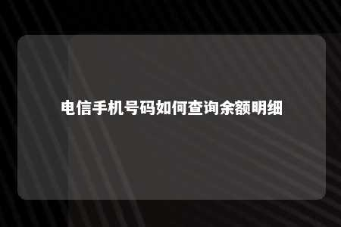

一、引言

如今，手机已经成为人们日常生活中不可或缺的通讯工具。在使用手机的过程中，如何查询余额明细成为许多用户头疼的问题。下面，我们就来为大家详细介绍如何在手机上查询电信手机号码的余额明细。

二、手机查询电信余额明细的方法

1.下载电信APP

您可以在手机应用商店搜索并下载中国电信APP。下载完成后，打开APP，登录您的电信账户。

2.进入余额明细查询

登录后，在首页面找到“我的”或“账户”等相关选项，点击进入。

3.查看余额明细

进入账户页面后，您会看到账户总余额、话费余额、套餐余额等信息。点击“话费余额”或“套餐余额”，即可查看详细的余额明细。

4.查看通话记录、短信记录、流量使用情况

在余额明细页面，您还可以查看通话记录、短信记录、流量使用情况等详细信息。点击相应的项目，即可查看详细的消费记录。

5.查看账单明细

如果您想查看账单明细，可以在APP中找到“账单查询”或“账单明细”等相关选项，点击进入。在这里，您可以查看近期的通话、短信、流量消费记录，以及套餐费用等。

三、其他查询方法

1.发送短信

发送“102”到“10001”，等待短信回复即可。

2.拨打客服热线

拨打10000客服热线，转人工服务，告知客服人员查询余额明细。

3.登录网上营业厅

登录中国电信网上营业厅，进入个人中心，即可查看余额明细。

四、总结

通过以上方法，您可以在手机上轻松查询电信手机号码的余额明细，了解话费使用情况。希望本文对您有所帮助，让您在使用电信服务时更加便捷。

文章地址：<https://www.yyzq.team/post/392886.html>